Haven van Rotterdam

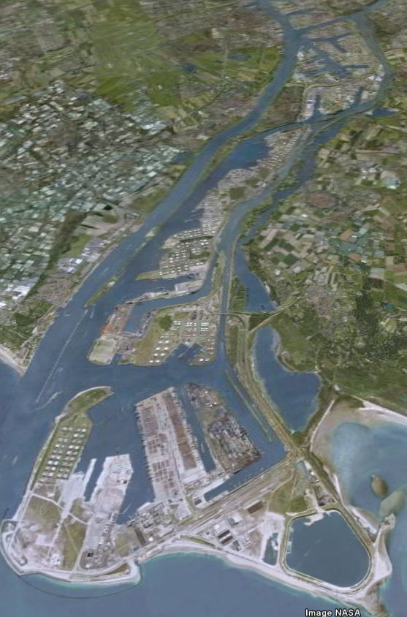

Naam:
Klas:

Opdracht 1
De namen van de havens:
1 | 6
2 | 7
3 | 8
4 | 9
5

Opdracht 2
De nieuwste/oudste haven ligt dichtst bij de zee.

De reden daarvoor is dat:

Opdracht 3
Hoeveel meter is het containterschip?

Opdracht 4
Past dit containerschip in de oudste haven van Rotterdam?

Opdracht 5
Soort schip | voorbeeld

Opdracht 6
Producten die worden aangevoerd

Opdracht 7
Het gekozen beroep

Opdracht 8
Een haven is belangrijk omdat:

Opdracht 9
Shanghai ligt in:

Opdracht 10
De containerschepen meren aan:

Het havengebied is zoveel kilometer:

Opdracht 11
Singapore ligt in:

